KORE SAVAŞINDA TÜRK ASKERİ
7. Etkinlik
🎓 Sınıf Düzeyi: 9, 10 ve 11. sınıflar
⏰ Süre: 40 + 40 + 40 dakika

Beceriler: Tarihsel sorgulama
Kavramlar: Savunma, taarruz ve analiz, tarihsel empati,
harita okuma
Değerler: Kahramanlık, fedakârlık, cesaret, diğerkâmlık

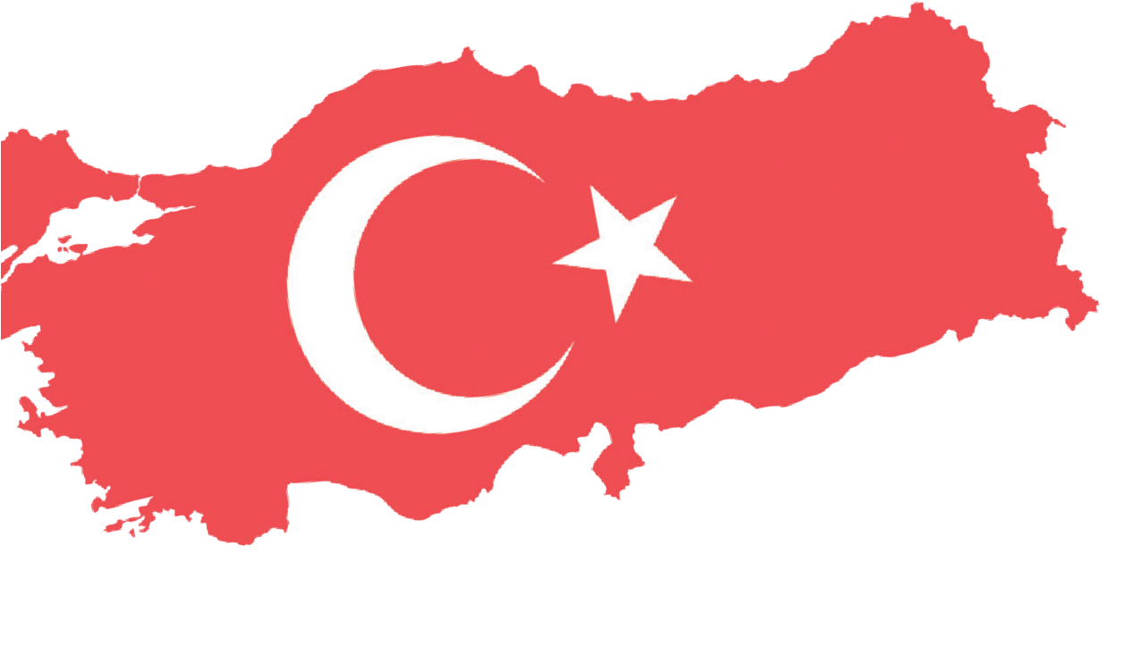
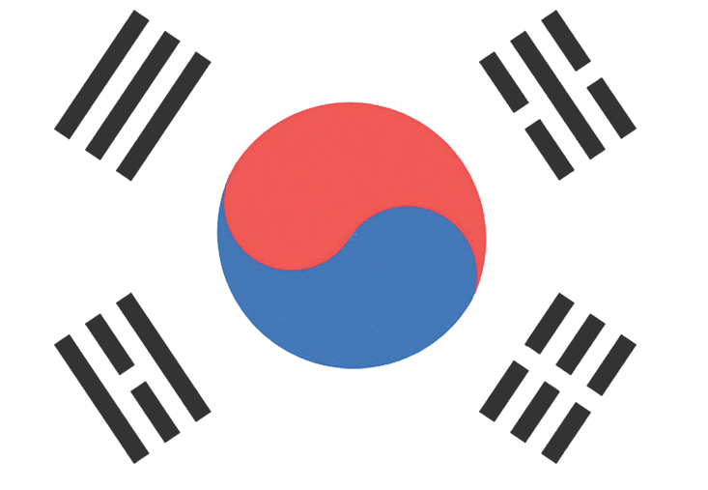

Yöntem-Teknik: Tarihsel sorgulama, sözlü tarih çalışması
Materyaller: Sözlü tarih görüşmeleri, gazete haberleri, ikinci el kaynaklar, haritalar
Amaç: Bu etkinliğin amacı, Türk birliklerinin Kore Savaşı’nda önemli roller üstlendikleri biri savunma, diğeri ise taarruz niteliğindeki iki muharebeyi yakından inceleyerek Türk askerlerinin Kore’de sergilediği kahramanlıklarının hatırlanması ve takdir edilmesi konusunda farkındalık oluşturmaktır.
Anahtar Soru: Türk birliklerinin Kunuri ve Kumyangjang-ni muharebelerinde sergiledikleri performans Kore Savaşı’nın genel seyrini nasıl etkilemiş ve ne tür yankılar oluşturmuştur?
Yönlendirici Soru 1

Türk Tugayı’nın Kore Savaşı sürecinde aktif olarak rol aldığı Kunuri Muharebesi (savunma) nasıl gerçekleşmiş ve ne tür etkilere/sonuçlara yol açmıştır?
Hedef 1

Türk Tugayı’nın Kore Savaşı’nda katıldığı muharebe ve çatışmaların nasıl gerçekleştiklerini açıklamak.
Görev 1
B, C, D, E, F, G ve H kaynakları incelenerek ilgili sorular cevaplandırılır ve Adım 3’te istenen haber metni hazırlanır.
Yönlendirici Soru 2

Türk Tugayının Kore Savaşı sürecinde aktif olarak rol aldığı Kumyangjang-ni Muharebesi (taarruz) nasıl gerçekleşmiş ve ne tür etkilere/sonuçlara yol açmıştır?

Hedef 2

Kore Savaşı sürecinde Türk askerlerinin yer aldığı Kunuri Muharebeleri (savunma) ile Kumyangjang-ni Muharebesini (taarruz) eldeki kanıtlar ışığında ayrıntılı olarak inceleyerek analiz etmek.
Görev 2

I, J, K, L, M ve N kaynakları incelenerek ilgili sorular cevaplandırılır.
Yönlendirici Soru 3

Kunuri ve Kumyangjang-ni muharebelerinde Türk birliklerinin sergilediği performans Türkiye’de ve yurtdışında ne tür etkiler uyandırmıştır?

Hedef 3

Öğrencilerde Kore Savaşı’na katılan Türk askerlerinin sergiledikleri kahramanlık hakkında farkındalık oluşturmak.
Görev 3
O, P, R, S, T, U, V ve Y
kaynakları incelenerek ilgili sorular cevaplandırılır ve Adım 15’te istenen madalya hazırlama etkinliği yapılır.

Öğretme ve Öğrenme Planı

‼ Dikkat çekme
Öğrencilerden Kaynak A’da verilen fotoğrafı inceleyerek nerede ve ne zaman çekilmiş
olduğunu, fotoğrafta görünen kişilerin kimler olduğunu ve ne yapmaya çalıştıklarını tahmin etmeleri istenir.
5 dk.
🛎 Görev 1
B, C, D, E, F, G ve H kaynakları incelenerek ilgili sorular cevaplandırılır ve Adım 3’te istenen haber metni hazırlanır.
35 dk.
🛎 Görev 2

🛎 Görev 3
O, P, R, S, T, U, V ve Y kaynakları incelenerek ilgili sorular cevaplandırılır ve Adım 15’te istenen madalya hazırlama etkinliği yapılır.
30 dk.
I, J, K, L, M ve N kaynakları incelenerek ilgili sorular cevaplandırılır.
40 dk.
Açık uçlu sorular cevaplandırılır.
10 dk.
🎯 Ölçme ve Değerlendirme

🏠 Ev Ödevi
Bu etkinlikte kullanılan gazetelerin 26 Kasım–4 Aralık 1950 ile 25–29 Ocak 1951 tarihli sayılarına internet üzerinden ulaşılır. Kore Savaşı, özellikle de Kunuri ve Kumyangjang-ni Muharebeleriyle ilgili haber, yorum ve köşe yazılarını ChatGPT veya benzeri bir yapay zekâ aracı yardımıyla analiz edilir. Elde edilen bulgular doğrultusunda Türk birliklerinin savaşın genel gidişatına etkisini ve Birleşmiş Milletler ordularına sağladıkları somut katkıları ortaya koyan bir metin hazırlanır. Hazırlanan ürün, öğrenci elektronik dosyalarında saklanır.

Öğretim ve Öğrenme Süreci
Dikkat Çekme: Öğrencilerden aşağıdaki fotoğrafı (Kaynak A) inceleyerek fotoğrafın nerede ve ne zaman çekilmiş olabileceğini, fotoğrafta yer alan kişilerin kimler olabileceğini ve ne yapmaya çalıştıklarını tahmin etmeleri istenir.
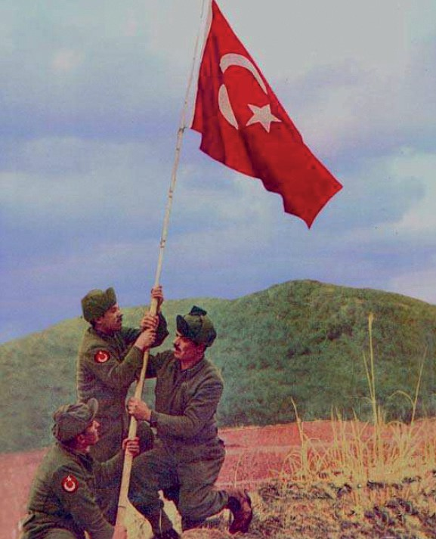
Kaynak A: Asker ve Bayrak (Denizli, 2011, s. 152)
Bilgi Notu I:
18 Ekim 1950’de Pusan Limanı'na ulaşan Türk Tugayı, iki gün sonra Taegu şehrine ulaşarak savaş hazırlıklarına başlamıştır. 8’inci Amerikan Ordusu’nun 25’inci Tümeni’nin emrine verilen Türk Tugayı’nın ilk görevleri gerilla ile mücadele etmek, yolların ve köprülerin güvenliğini sağlamak olmuştur. 26 Kasım 1950 günü başlayan Çin Ordusu taarruzu karşısında bozulan BM ordusu geri çekilmeye başlayınca, bu çekilişi himaye etmek ve emniyeti sağlamak üzere Türk Tugayı görevlendirilmiştir (Denizli, 2010; Kore Savaşı ve İzleri, 2025).

Yönlendirici Soru 1: Türk Tugayı’nın Kore Savaşı sürecinde aktif olarak rol aldığı Kunuri Muharebesi (savunma) nasıl gerçekleşmiş ve ne tür etkilere/sonuçlara yol açmıştır?
Görev 1: B, C, D, E, F, G ve H kaynakları incelenerek ilgili sorular cevaplandırılır ve Adım 3’te istenen haber metni hazırlanır.
Adım 1: Kaynak B, C ve D kaynakları incelenir.
Kaynak B: Kunuri Muharebeleri (26/30 Kasım 1950)
Türk Tugayı’na, BM birliklerinin emniyetli bir şekilde geri çekilmelerini sağlamak; düşmanı oyalayarak ilerleyişini geciktirmek ve bu suretle zaman kazandırma görevi verildi. Başta Amerikan birlikleri olmak üzere BM’e mensup birlikler geri çekilirken Türk Tugayı, 26 Kasım akşamı Kunuri’den doğuya, Tokchon şehri istikametinde düşman üzerine sevk edildi. Tokchon’a ilerleme esnasında Çin ordusu ile ilk temas, 28 Kasım sabahı, Wawon bölgesinde olmuştur. Türk Tugayı, Wawon ve daha sonra Sinnimni, Kaechon ve Kunuri Boğazı’nda Çin ordusunun ilerleyişini, ağır zayiat vermesine rağmen geciktirmiştir. Çin ordusunun birliklerimizi çembere alarak imha etme girişimleri her defasında kahraman askerlerimiz tarafından geri püskürtülmüştür. Türk Tugayı’nın Kunuri Muharebelerinde sergilediği kahramanlık ve cesaret BM ordusunun büyük bir kısmının imha olmadan geri çekilmesini sağlamıştır. Kunuri muharebelerinde tugayımızın zayiatı; 218 şehit, 94 kayıp, 455 yaralı olmak üzere toplam 767’dir (Denizli, 2010; Kore Savaşı ve İzleri, 2025).

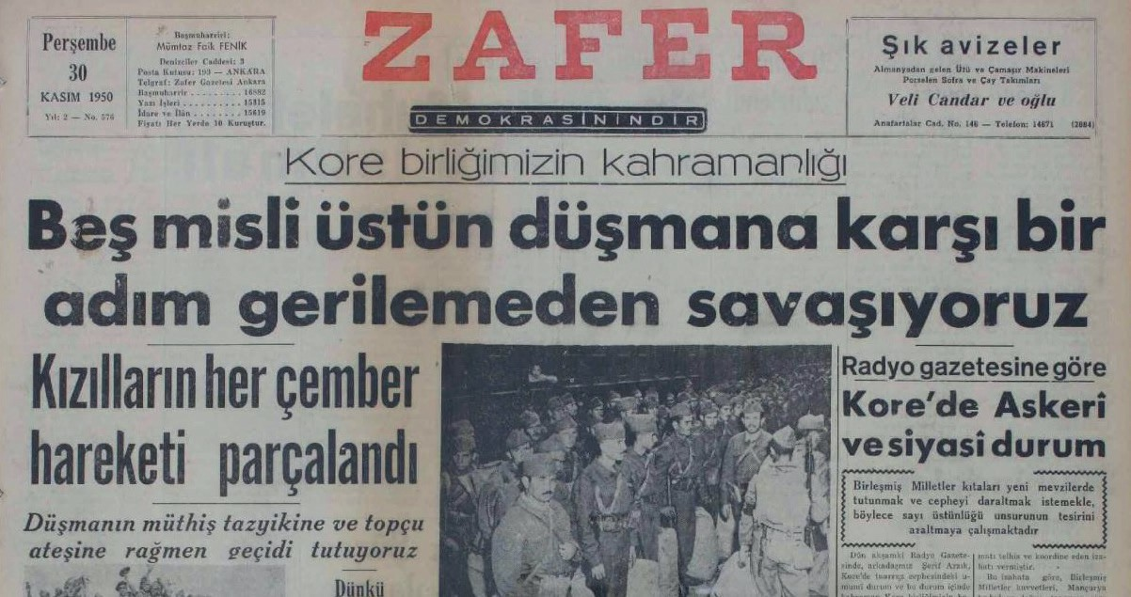
Kaynak C: Zafer Gazetesinin 30 Kasım 1950 Tarihli Manşeti (Zafer, 1950) (İlk sayfa ve haberin devamı)
Kore birliğimizin kahramanlığı

Beş misli üstün düşmana karşı bir adım gerilemeden savaşıyoruz.
Kızılların her çember hareketi parçalandı. Düşmanın müthiş tazyikine ve topçu ateşine rağmen geçidi tutuyoruz.
Birleşmiş Milletler kuvvetleri bütün
cephede geri çekilirken Türk kuvvetleri Çin kıtalarının şiddetli saldırılarına karşı kahramanca mukavemete devam etmektedirler. Bir Türk taburu Kunuri’de Sunchon yolu üzerinde elan çevrilmiş vaziyettedir. Bu arada bu tabur kumandanının radyo ile bir mesaj göndererek bir tankı ve bir bölüğünü kendilerine yardım için yola çıkardığını ve askerlerin vaziyete hâkim olduklarını bildirmesi Türk birliği komutanlığında büyük bir hayretle karşılanmıştır.

Bire karşı beş
Kore’deki muhabirlerin bildirdiklerine göre Tonkşon ile Kunuri arasında sarp iki dağ arasında çok mühim bir geçit tutmakta ve Sekizinci Amerikan ordusunu çevrilmekten korumakta olan Türk Tugayı müthiş bir tazyik altında bulunmasına rağmen şimdiye kadar gerilememiştir. Amerikan ordusuna mensup birliklerin Türk kıtalarını desteklemek üzere bu gece harekete geçtikleri bildirilmektedir. Türk kıtaları bire karşı beş nisbetinde düşman kuvvetleriyle savaşmaktadırlar.
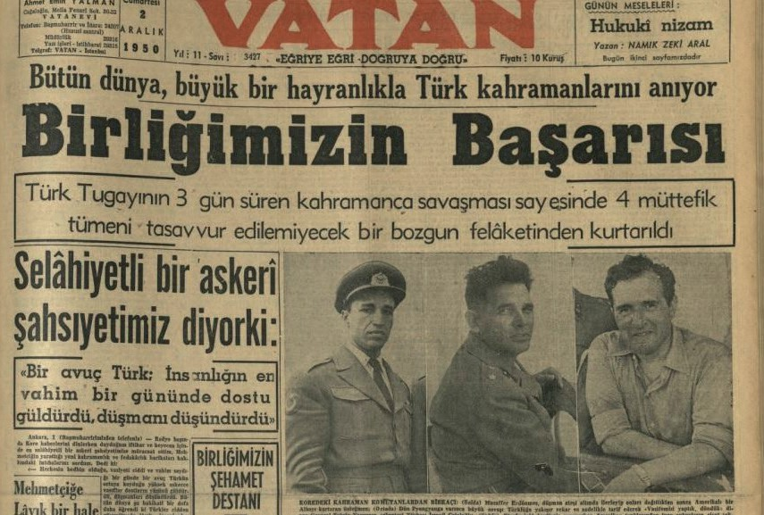
Kaynak D: 2 Aralık 1950 Tarihli Vatan Gazetesi
(Vatan, 1950) (İlk sayfa ve haberin devamı)
Türk Tugayının 3 gün süren kahramanca savaşması sayesinde 4 müttefik tümeni tasavvur edilemeyecek bir bozgun felâketinden kurtarıldı.
Türk Tugayı, Kunuri Muharebesi sırasında Birleşmiş Milletler kuvvetlerinin en kritik anlarında cepheyi tutarak büyük bir kahramanlık göstermiştir. Çin kuvvetlerinin ani baskın ve yoğun taarruzları karşısında Türk askerleri cephe hattını koruyarak Amerikan tümenlerinin geri çekilişine imkân sağlamıştır. Türk
Tugayı, zaman zaman kuşatılmasına rağmen süngü hücumlarıyla düşman saldırılarını püskürtmüş, ağır şartlarda mevzilerini terk etmemiştir. Özellikle 27-29 Kasım arasında Türk askerlerinin direnişi sayesinde düşman ilerleyişi durdurulmuş ve BM kuvvetlerinin büyük kısmı kuşatmadan kurtulmuştur. Bu kahramanca savunma sırasında Türk Tugayı, sayıca fazlaca üstün Çin kuvvetleri karşısında ağır kayıplar vermesine rağmen görevini başarıyla yerine getirmiştir.

Adım 2: Aşağıdaki sorular B, C ve D kaynaklarına dayalı olarak cevaplandırılır.
- Kaynak B’de sunulan bilgilere göre Kunuri Muharebelerinde Türk birliklerine hangi görevler verilmiştir?
- B, C ve D kaynaklarına göre Türk birlikleri, Kunuri Muharebelerinde neyi/neleri başarmışlardır?
- Kaynak C’de geçen “askerlerin vaziyete hâkim oldukları” ve “bire karşı beş nisbetinde düşman kuvvetleriyle savaşmak” ifadeleri ile anlatılmak istenen nedir? Açıklayınız.

- Kaynak D’de geçen “Türk tugayı, zaman zaman kuşatılmasına rağmen süngü hücumlarıyla düşman saldırılarını püskürtmüş, ağır şartlarda mevzilerini terk etmemiştir” cümlesi ile savaşın seyri içerisinde Türk birliklerinin hangi zorlukları yaşadıkları anlatılmaya çalışılmaktadır?
- B, C ve D kaynaklarında sunulan bilgileri karşılaştırmalı olarak değerlendirerek Türk birliklerinin Kunuri Muharebelerinde neyi başardıklarını veya başaramadıklarını açıklayınız.
Adım 3: İnternet ve yapay zekâ araçlarını kullanarak Kaynak D’de fotoğrafları verilen kişilerin kimler olduğunu ve bir ulusal gazetenin ilk sayfasında neden bu kişilere yer verildiğini araştırınız. Daha sonra da burada fotoğrafı bulunan kişilerin Kunuri Muharebeleri sırasında yapıp ettiklerini konu edinen bir haber metni hazırlayınız.

Kunuri’de Üç Kahraman!
..................................................................................................................................................................
..................................................................................................................................................................
..................................................................................................................................................................
..................................................................................................................................................................
..................................................................................................................................................................

Adım 4: Aşağıdaki Kaynak E ve Kaynak F incelenir.
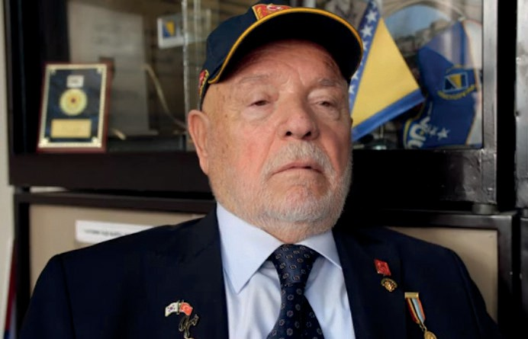
Kaynak E: Kore Gazisi Ali Rıza Yurtnaç ile Yapılan Sözlü Tarih Görüşmesinden Bir Kesit (https:// koreanwarlegacy.org/interviews/ali-riza-yurtnac/)
🕒 19:21-22:22
A. R. Yurtnaç: Taegu’dan sonra cemselere akşamdan bindik sabaha Kunuri’ye indik. Ben o zaman Kunuri falan bilmiyorum sonradan öğrendik. Cemseden (askeri nakil aracı) indik akşama kadar dar
yol var çok dik yürüdük aşağı yukarı 15-20 km yol yürüdük. Akşama doğru haber geldi, Mançurya’ya yanaşmışız. Oradan tekrar 20 km geri geldik yaya gece orada mevzilendik, mevzi yok zaten taşların arasına cephe aldık köprü vardı köprünün üstünde ilerde erler vardı önümüzde sabah savaş başladı. Çinliler çevirmiş bizi orada bizden çok şehit gitti. Çama çıkmışlar, makineli tüfeği kurmuşlar, çamların üstünden ateş ediyorlardı. 50 metre yanaştı bize, vuruyoruz ölüyor, arkası geliyor. Benim mangamda onbaşım vardı o yaralandı. Sıhhiyeler geldi geri çekti, bizim onbaşıyı. Biz akşama kadar savaştık, orada. Karşıda evler vardı, evler yanmaya başladı. Yemek yok bişey yok Birleşmiş Milletlerin uçakları geldi yakına ateş edemiyor, uzağa ateş ediyor uçaklar, çünkü orada Birleşmiş Milletlerin askerleri de var. Bizim arkamızda Amerikan 8. Kolordusu vardı, o çekilme yaptı. Biz ilerde Çinlileri oyaladık, onlar çekilme yaptı geriye. Ertesi günü biraz geriye çekildik, orada yine savaş ettik. Çekileceğimiz taarruzda ben son günde yaralandım. Yaralanınca yokuştan aşağı yuvarlandım. Makineli tüfek erim beni tuttu. Bizim uçaksavar geçiyordu. Uçaksavarın arkasında römork vardı. Römorkun içine attılar beni. Uçaksavar ateş ede ede çıktı çemberden.

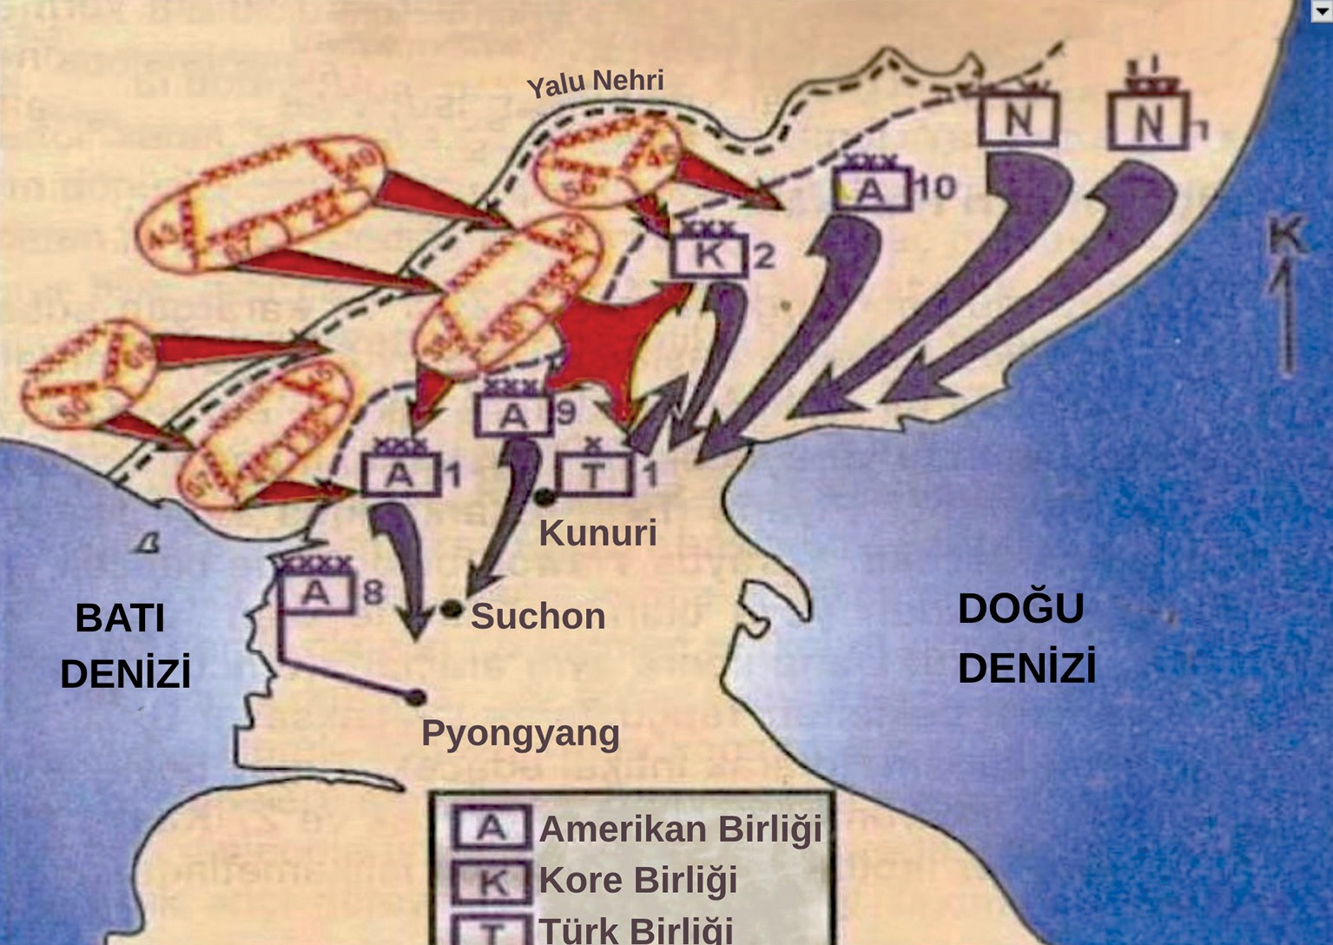

Kaynak F: BM Orduları ile Düşman Birliklerinin Kunuri Muharebelerindeki Taktik Hareketlerini Gösteren Bir Kroki (Denizli, 2010, s. 33)
Adım 5: Aşağıdaki sorular Kaynak E ve Kaynak F’den yola çıkılarak cevaplandırılır.
  - “Akşama doğru haber geldi, Mançurya’ya yanaşmışız.” cümlesinde geçen Mançurya neresidir? Araştırıp Kaynak F’de yer alan kroki üzerinde gösteriniz?
  - Gazi Ali Rıza Yurtnaç, Kunuri muharebelerinde Türk birliklerinin nasıl bir görev üstlendiklerini belirtmektedir? Onun söyledikleri ile B, C ve D kaynaklarında yer alan bilgiler arasında nasıl bir uyum veya çelişki vardır?
  - Kaynak E’ye göre BM tarafına ait hava gücü neden düşmana karşı etkili bir şekilde kullanılamamıştır?
  - Kaynak F’de yer verilen bilgiler, Türk birliklerinin Kunuri muharebelerinde yaşadıkları güçlükler hakkında neler söylemektedir? Açıklayınız.
  - Gazi Ali Rıza Yurtnaç’ın “Yaralanınca yokuştan aşağı yuvarlandım. Makineli tüfek erim beni tuttu. Bizim uçaksavar geçiyordu. Uçaksavarın arkasında römork vardı. Römorkun içine attılar beni. Uçaksavar ateş ede ede çıktı çemberden.” cümleleriyle ifade ettiği durum savaş ve çatışmaların insan yaşamı üzerindeki etkileri konusunda bize neler söylemektedir?

Adım 6: Kaynak G ve Kaynak H incelenir.
Kaynak G: Kunuri Muharebesinde Şehit Olan Bir Türk Subayı ve Bölüğü
III. Piyade Taburu Karargâh Bölük Komutanı Piyade Kd. Yzb. Esat Öztüzün Kunuri Muharebesi sırasında (28-29 Kasım 1950 gecesi) birçok kayıp veren Bölüğünde kalanları toparlayarak (3 subay, bir astsubay ve 18 erbaş ve er) bağlı oldukları taburu aramaya başlamışlar. Gece boyunca taburu bulamayıp bir tepenin eteklerinde mola vermişler. Gün ağarırken bulundukları yerden ayrıldıktan kısa bir süre sonra düşmanla karşılaşmışlardır. Karşılıklı açılan ateş altında, fundalıklar içinden geçerek tehlikeli ortamdan sıyrılmayı başarmışlar. Girdikleri bir mısır tarlasından kopardıkları mısırları çiğ çiğ yiyerek karınlarını doyurup bir müddet daha yürüdükten sonra, ilerideki köyde ateş başında ısınan 50-60 kadar asker görmüşler. Bunların düşman olduklarını anladıklarında iş işten geçmiş oluyor. Dört bir taraftan sarıldıkları bu yerde Saat 10.30’a kadar devam eden çatışmalar sonunda Yzb. Öztüzün ve askerleri esir ediliyorlar. Bir Çin bölüğünün arkasında, muhafızların kontrolünde kuzeye doğru yürümeye başlıyorlar. Bölük subayları diğer askerlere düşmanın kendilerini eninde sonunda öldüreceğini ve ilk fırsatta hep beraber kaçmaya teşebbüs etmeleri gerektiğini anlatıyorlar.
Yürüyüş sırasında karşıdan hızla gelen bir Amerikan kamyonu virajı alamayarak devriliyor. Çıkan karışıklıktan faydalanan Üsteğmen Ömer Köklü makineli silah taşıyan Çinli muhafızı dereye fırlatarak diğer askerleri kaçmaya yönlendiriyor. Hep birlikte güney-batıya doğru kaçmaya başlayan askerlerin arkalarından uzunca ve şiddetli bir ateş açılıyor. Bu kaçma hareketinden, ancak bir subayla dört erimiz kurtulabiliyor. Düşman ateşinden kurtulanlar, geride kalanların vurularak şehit edildiklerini söylüyor. Ateşkes Komisyonu’na verilen Türk esirleri listesinde de adı olmayan Yzb. Esat Öztüzün’ün bu esnada şehit olduğu düşünülüyor (Hikâyeyi akt. Ülgen, 2007, ss. 208-209).
Kaynak H: Kunuri Muharebelerinde Esir Düşen Türk Askerlerinin Durumu
... esirler arasında pek çok yaralı ve hasta gördüm. Yaralıların çoğunun yaralarının kurtlanmış olduğunu öğrendim. Esir arkadaşların saç ve sakalları uzamış, tırnakları da çapa gibiydi. Yüzleri, boyunları, elleri kısacası her tarafları kalın bir kir tabakası ile örtülmüştü. Kokudan yanlarına yanaşılmıyordu, hepsini bit kaplamıştı. Bir süre sonra kendi halime bakmadan, gördüklerimden midem bulandı, kusacak gibi oldum. Ben de çok kötü durumdaydım, ama esir arkadaşlar... (Rusçuklu, 2005, ss. 286-287).

Adım 7: Aşağıdaki sorular Kaynak G ve Kaynak H esas alınarak cevaplandırılır.
- Kaynak G’ye göre Türk askerleri, Kore’de hangi zorluklar ile mücadele etmişler hangi risklerle karşı karşıya gelmişlerdir?
- Kaynak G’de verilen bilgiler, Yzb. Esat Öztüzün’ün Kunuri Muharebeleri sırasında şehit olduğunu kesin olarak bildirmekte midir? Neden?
- Türk askerlerinin esaret altında kalmak yerine ölümü göze alabiliyor olmaları; onların moral motivasyonları ve esaretin olası sonuçları hakkındaki düşünceleri konusunda bize neler söylemektedir?
- Kaynak H’de verilen bilgilere göre esaret, insan yaşamını nasıl ve ne derece etkilemektedir?
Yönlendirici Soru 2: Türk Tugayı’nın Kore Savaşı sürecinde aktif olarak rol aldığı Kumyangjang-ni Muharebesi (taarruz) nasıl gerçekleşmiş ve ne tür etkilere/sonuçlara yol açmıştır?
Görev 2: I, J, K, L, M ve N kaynakları incelenerek ilgili sorular cevaplandırılır.

Adım 8: I, J, K ve L kaynakları incelenir.
Kaynak I: Kumyangjang-ni Muharebesi (27-27 Ocak 1951)
Takviyelerle daha da güçlenerek taarruzlarına devam eden Kızıl Çin ordusu bir türlü durdurulamamıştı. Bu durum, yaklaşık 400 kilometre geriye çekilen BM ordusunun moralini olumsuz etkilemiş ve savaş azmini de zayıflatmıştı. BM ordusunda savaşın kaybedileceği düşüncesi hakimdi ve bu nedenle Kore’yi terk etme planlan hazırlanmıştı.
Türk Tugayı’na düşmanı tespit etmek, durumunu açığa çıkarmak için cebri keşif görevi verildi. Tugayımız, 25 Ocak 1951‘de taarruza başladı. Düşmanın tüm hedefleri ve Kumyangjang-ni kasabası ele geçirildi. Bu taarruza bağlı olarak BM ordusu da taarruzlara başladı ve Çin ordusu bozguna uğratıldı. Beklenen zafer, Kumyangjang-ni’de kazanılmıştı. Kumyangjang-ni muharebesi aynı zamanda K. Çin ordularının yenilebilir olabileceğini göstermiştir. Kumyangjang-ni zaferi, Çin saldırıları sonucu savaş azmi oldukça büyük bir sekteye uğrayan ve bu nedenle Kore’yi terk etmeyi planlayan BM ordusunu bu düşüncesinden vazgeçilmiş ve savaşın BM lehinde devamı sağlanmıştır. Seul tekrar kurtarılmıştır (Kore Savaşı ve İzleri, 2025).
Kaynak J: BM Orduları ile Düşman Birliklerinin Kumyangjang-ni Muharebelerindeki Taktik Hareketlerini Gösteren Bir Kroki (Denizli, 2009, s. 4)

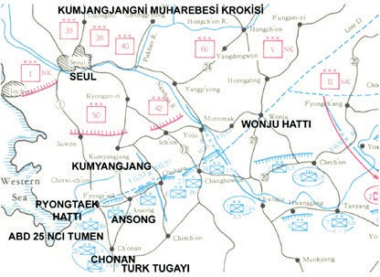
Kaynak K: 28 Ocak 1951 Tarihli Milliyet Gazetesinden Bir Haber
(Milliyet, 1951)
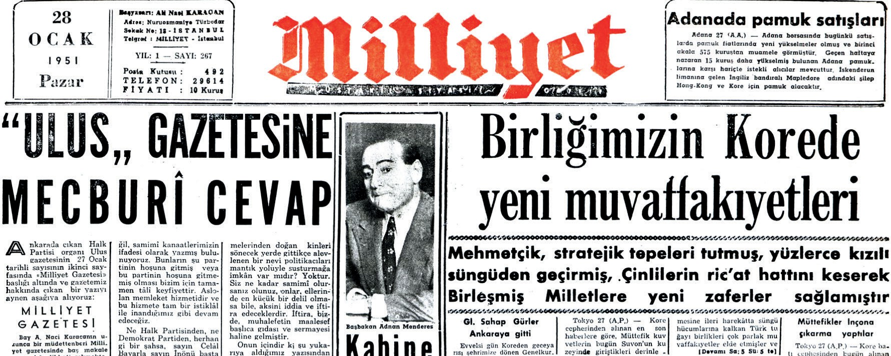

Birliğimizin Kore’de yeni muvaffakiyetleri
Mehmetçik, stratejik tepeleri tutmuş, yüzlerce kızılı süngüden geçirmiş, Çinlilerin ric‘at hattını keserek Birleşmiş Milletlere yeni zaferler sağlamıştır.
Tokyo 27 (A.P.) — Kore cephesinden alınan en son haberlere göre, Müttefik kuvvetlerinin bugün Suvon’un kuzeyinde giriştikleri derinlemesine ileri harekâtta süngü hücumlarına kalkan Türk Tuğayı birlikleri çok parlak muvaffakiyetler elde etmişler ve önemli bir rol oynamışlardır. Görünürde ileri harekâtın gayesi, Seul’un alt kesiminde bir kıvrım teşkil eden Han nehrinin güneyindeki bütün Çinli ve Kuzey Koreli kızılları şimale atmaktır.
Kore’de bir yer 28 — Güney Kore başkenti Seul’un güneyinde üç günden beri çarpışarak ilerlemekte olan kahramanlarımız süngüleriyle yeni destanlar yazdılar ve Komünist Çinli kıt’aları yeniden hezimete uğrattılar. Şimdi tugayımızın elinde esir bulunan Kızıl Çinlilerin çoğu, Kunuri savaşında bize karşı çarpışmış olan sürülere aiddir. Albay Dora, Kunuri savaşını hatırlatarak “şehitlerimizin intikamını aldık” dedi.

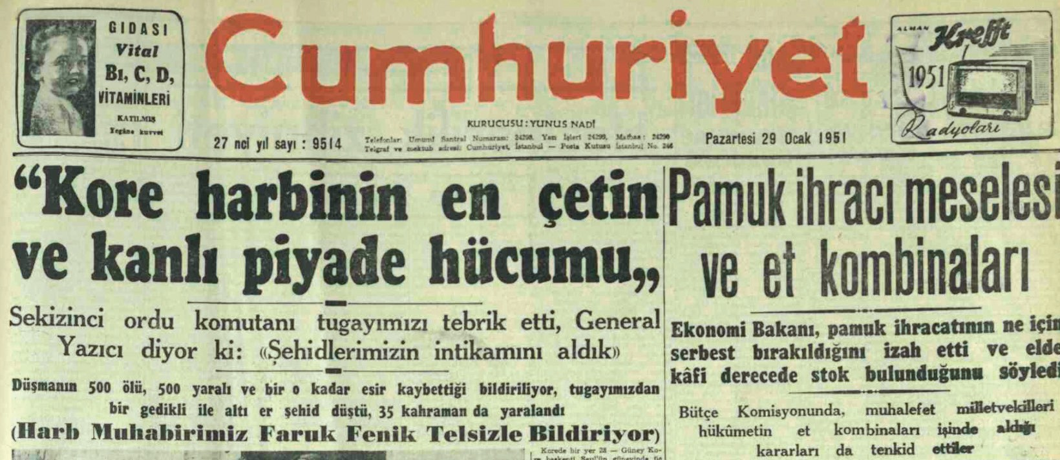
“Kore harbinin en çetin ve kanlı piyade hücumu”
Sekizinci ordu komutanı tugayımızı tebrik etti, General Yazıcı diyor ki: (Şehitlerimizin intikamını aldık)
Düşmanın 500 ölü, 500 yaralı ve bir o kadar esir kaybettiği bildiriliyor, tugayımızdan bir gedikli ile altı er şehid düştü, 35 kahraman da yaralandı.
Türk askerleri Kore Savaşı’nda Çinlilere karşı büyük bir kahramanlık göstermiştir. Çinlilerin siperlerini süngü hücumlarıyla aşarak önemli tepeleri düşmandan almışlardır. Karşı tarafta çok sayıda ölü ve esir verilirken Türklerin kaybı oldukça az olmuştur. Amerikalı komutanlar ve gazeteciler Türklerin cesaretine hayran kalmıştır. Türkler, basit ama etkili bir taktik kullandığını; doğrudan süngü saldırısıyla düşmanı bozguna uğrattıklarını söylemişlerdir. Tahsin Yazıcı, askerlerin başarısını özellikle övmüştür, ki Çinlilerin sayıca fazla ve daha donanımlı olmalarına karşın Türkler üstün gelmiştir. Bu zaferler, Türk milletine büyük moral vermiş ve Türk askerlerinin cesareti müttefik devletler tarafından da çok değerli bulunmuştur. Bu savaşlar, askerlik tarihinde uzun süre hatırlanacak bir kahramanlık örneklerinden biri olmuştur.
Kaynak L: 29 Ocak 1951 Tarihli Cumhuriyet Gazetesinden Bir Haber (Cumhuriyet, 1951)

Adım 9: Aşağıdaki sorular I, J, K ve L kaynaklarında verilen bilgiler doğrultusunda cevaplandırılır.
- Kaynak I’ya göre Kunuri Muharebelerinden sonraki yaklaşık üç aylık süre içerisinde Kore’de savaşan hangi taraf üstünlüğü ele geçirmiştir?
- Internet üzerinden bir Kore Yarımadası haritası bularak harita üzerinde Pyongyang ve Seul şehirlerini işaretleyiniz. Daha sonra Kaynak F ve Kaynak J’de verilen krokileri haritadaki bilgilerle karşılaştırarak Kunuri ve Kumyangjang-ni Muharebeleri arasında geçen süre içerisinde BM birliklerinin nasıl bir performans sergilediklerini değerlendiriniz.
- Kaynak K’ye göre Türk birlikleri Kumyangjang-ni Muharebeleri sırasında düşman karşısında üstünlüğü nasıl ele geçirmiştir?
- Albay Dora’ya göre Türk birliklerinin Kumyangjang-ni Muharebelerindeki başarısını nasıl okumak/ anlamak gerekir?
- Kaynak L incelendiğinde Türk birliklerinin hem sayıca fazla hem donanımlı (daha çok ve iyi silah ve teçhizata sahip) düşman karşısında başarılı olmasını sağlayan özelliği nedir?
- I, K ve L kaynaklarına göre Türk birliklerinin Kumyangjang-ni Muharebelerindeki performansı Türkiye’de ve BM saflarında savaşa dahil olan ülke askerleri üzerinde nasıl bir etki oluşturmuştur?
Adım 10: M ve N kaynakları incelenir.

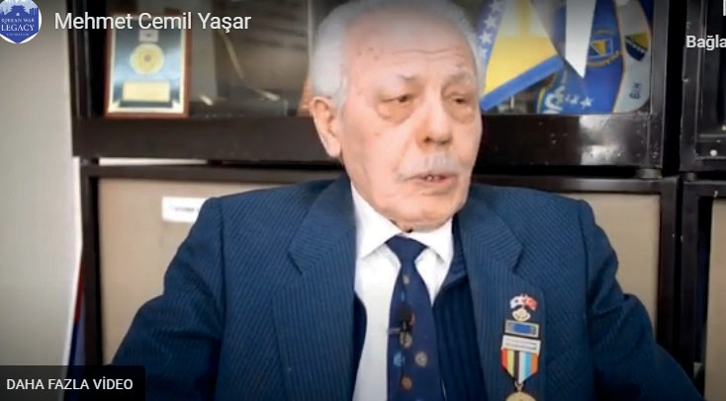
Kaynak M: Sözlü Tarih Çalışması: Kore Savaşı Gazisi Mehmet Cemil Yaşar ile Yapılan Sözlü Tarih Görüşmesinden Bir Kesit (https://koreanwarlegacy.org/interviews/mehmet-cemil-yasar/)
🕒 15:55-19:57
M. C. Yaşar: En son savaşı istersen söyleyeyim. 25 Ocak tarihinde
olan orada Generalimiz bir konuşma yaptı. Evet, evet işte o tarihler ben onu sadece 25 Ocak olarak yazmıştım. Bilgi olsun diye. Generalimiz orada bir konuşma yaptı. Biz faniler yani biz dünyada misafir olan insanlarız. Bir vedalaşma konuşması yaptı. O savaşın zor geçeceğini anlattı. Biz oradan yürüyüş halinde o bölgeye doğru gittiğimizde karşılaştığımız şey şu; bir silsile dağ var yüksek bir dağ. Biz o dağın sağ ve sol tarafındaki derelerden askeri birliğimiz bizim tugay mensubu ikiye ayrıldı fakat irtibatı sağlamak için çapraz olarak sağdan sola soldan sağa irtibatçılarımız irtibatı sağladılar bir tuzak bir tehlike var mı yok mu bu şekilde vadiye indik bizim o vadinin arka tarafında bir kasaba vardı onun ismini hatırlamıyorum… burada Kunuri Savaşı’na katılmış olan Çinlilerin savaş kabiliyeti en yüksek olan Yıldırım Çelik Ordusu olarak adlandırılan bir birliği var. Bu birlik orada mevzilerinde ölünceye kadar savaştılar… Evet ben onu da yazdım orada yazılı olarak, o savaş Kore insanının Kore’nin kaderini değiştirdi. Birleşmiş Milletler’in ilk zaferini Türk Tugayı orada kazanmış oldu. Buna Amerikalılar inanabilmek için özel olarak geldiler, heyetler geldi. Orada düşmanın mevziinde ölmüş olarak gördükten sonra inandılar ve o savaş için zaten Türk askerine şeref madalyasını General kabul etti. General bizim yaptığımız hizmetlere madalya istemiyordu ama orada o madalyayı kabul etmek zorunda kaldı. Evet, evet biz oraya tepe bitince vadiye ulaştık oraya askerimiz iki koldan saldırdı sağdan ve soldan yani iki taraftan saldırıdan onların kaçmasına fırsat verilmedi çekilmesine. Orada zafer en az şehit verdiğimiz bir savaş o zafer sonucu Kore’nin istiklal ve hürriyeti için kaderi değişmiş oldu.

Kaynak O: Kunuri ve Kumyangjang-ni Muharebelerinde Kazanılan Başarıların Psikolojik ve Stratejik Etkileri Hakkında
Türk Tugayı 27-30 Kasım’da, Wawon’da, Simnimni’de, Kunuri ve Sunchon boğazlarında yaptığı muharebeler sonucunda, göğüs göğüse çarpışarak Çin taarruzlarını durdurmuştur. Böylelikle 9’uncu Kolordu’nun kuşatılmasına, 2’nci Tümen’in imha edilmesine engel olmuştur. 8’inci Ordu’ya çekilmesi için gereken üç altın günü ve yeterli alanı kazandırarak geri çekilmesini sağlamıştır. Türk Tugayı’nın Kunuri’de kazandığı başarı, BM ordularının da zafere ulaşabileceğini göstererek bütün BM birliklerinin moral motivasyonunu artırmıştır.
Kumyangjang-ni’de kazanılan zafer BM Ordusuna büyük moral kazandırdı. Çünkü bu zafere kadar BM Ordusu, Çinliler karsısında tutunamamış ve hep geri çekilmişti. Oysa bu savaşta Türkler, iki gün içinde Çinlileri bozguna uğratmışlar, çok sayıda zayiat verdirmişler ve en kuvvetli savundukları mevzilerden 10 km geri sürmüşlerdi. Demek ki Çinliler yenilmez değildi. Bu moralle BM Ordusu artık bir adım bile geri gitmedi. Daha bir hafta önce; Pusan köprübaşı mevzilerine çekilme, hatta Kore’yi boşaltma plânları yapılıyordu. Türk Tugayı, savasın kaderini bir kez daha değiştirmişti. Bu zafer ile sadece Çin Ordusunu yenmekle kalmamış, büyük Atatürk’ün deyimiyle BM Ordusu’nun makûs talihini de yenmişti (Yücel, 2001, s. 52).
Kaynak N: Bir Kumyangjang-ni Muharebesi Şehidinin Hikâyesi
Saat14’te düşman, Yzb. Necdet Serman kumandasındaki Üçüncü Bölüğün taarruzu karşısında 266 tepesini terk ederek 431 rakımlı yüksek, yalçın kayalıklı ve hâkim tepeler hattına çekilmişti. Bu sırada II. Tabur’un gerisinde bulunan İkinci Bölüğün İkinci Takım Kumandanı olan ve Kunuri ile156 muharebelerinde gösterdiği olağanüstü kahramanlığı ile bütün alay mensupları tarafından tanınan fedakâr, cesur ve kahraman Teğmen Selahattin Erkemen II. Tabur’un muvaffakiyeti için takımı ile düşman üzerine saldırısı sırasında şehit olmuş ve hepimizi müteessir etmişti (Dora, 1963, s. 219).
… karanlıkta kayalıklardan tutuna tutuna zorlukla tepenin eteğindeki patikaya indiğim zaman II. Tabur bölgesinde gündüz şehit olan Teğmen Selahattin Erkemen’in cenazesi bir sedye içinde kendi takımından dört erin omuzlarında getirildiğini görmüştüm.
Teğmenlerini omuzlayan erler yanımıza yanaşıp beni tanıyınca içlerinden biri “… bizi boynu bükük yetim bıraktı, yapma teğmenim, gitme makineli tüfek ateşi geliyor, dur şunu susturalım da öyle gidelim dedikse de haydi oradan görmüyor musunuz ileride yedinci bölüğü sıkıştırıyorlar burada durulur mu dedi ve arkamdan gelin diyerek yanımızdan bir fırladı ve henüz 15 adım atmamıştı ki birdenbire beyninden vurularak cansız yere düştü” dedi (Dora, 1963, ss. 221-222).

Adım 11: Aşağıdaki sorular M ve N kaynaklarına göre cevaplandırılır.
- Kaynak M’de anlatılanlar dikkate alındığında General’in (General Tahsin Yazıcı) yaptığı konuşmanın Türk askerleri üzerinde nasıl bir etki bıraktığı söylenebilir? Neden?
- Gazi Mehmet Cemil Yaşar’ın Kumyangjang-ni Muharebeleri ile ilgili kendi kişisel değerlendirmesi nasıldır?
- Amerikalıların Türk birliklerinin Kumyangjang-ni’de ulaştıkları başarıya inanmayıp onu yerinde görmek istemelerinin sebebi ne veya neler olabilir?
- Kaynak M’de yazılanlardan yola çıkılarak şehit Teğmen Selahattin Erkemen’in nasıl bir kişiliğe sahip olduğu ve hangi değerleri benimsediği söylenebilir?
Yönlendirici Soru 3: Kunuri ve Kumyangjang-ni muharebelerinde Türk birliklerinin sergilediği performans Türkiye’de ve yurt dışında ne tür etkiler uyandırmıştır?
Görev 3: O, P, R, S, T, U, V ve Y kaynakları incelenerek ilgili sorular cevaplandırılır ve Adım 15’te istenen madalya hazırlama etkinliği yapılır.
Adım 12: Kaynak O incelenir.

Adım 13: Aşağıdaki sorular Kaynak O esas alınarak cevaplandırılır.
- Kaynak O’ya göre Türk birliklerinin Kunuri ve Kumyangjang-ni Muharebelerinde sergiledikleri performans ve elde ettikleri başarı, BM orduları üzerinde nasıl bir psikolojik etki oluşturmuştur?
- Kaynak O’ya göre Türk birliklerinin Kunuri ve Kumyangjang-ni Muharebelerinde elde ettikleri başarı, Kore Savaşı’nın genel gidişatını nasıl yönlendirmiştir?
Adım 14: P, R, S, T ve U kaynakları incelenir.
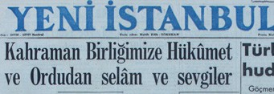
Kaynak P: Yeni İstanbul gazetesinin 3 Aralık 1950 Tarihli Manşeti (Yeni İstanbul, 1950)
Başbakan ve Genel Kurmay Başkanı Kore Tugayımıza şükran mesajı gönderdiler.
Adnan Menderes: “Kuvvetlerimizin gösterdiği büyük
fedakârlık ve kahramanlık, kalblerimizi haklı bir iftiharla doldurmuştur.”
Orgeneral Nuri Yamut: Dost, düşman, istisnasız bütün dünya sizin kahramanlığınızın hayranı ve takdirkarı oldu.”
Kaynak R: 2 Aralık 1950 Tarihli Vatan gazetesinden Birkaç Cümle
(Vatan, 1950)
Bir Amerikalı subayın ifadesiyle, “Ben şimdiye kadar böyle asker görmedim” sözleri, gösterilen cesaretin sembolü olmuştur. Türklerin tuttuğu hatlar, müttefiklerin geri çekilişini güvenceye almış, dokuz tümen kayıpsız şekilde yeni savunma mevzilerine çekilebilmiştir. Böylece Türk Tugayı, Kore Savaşı’nda Birleşmiş Milletler ordusunun kaderini değiştiren bir rol üstlenmiştir.
Kaynak S: Amerikan 8. Ordu Komutanı General W. H. Walker’ın Mesajı
8. Ordu Komutanı General Walton H. Walker, Kunuri Savaşları’ndan sonra Kore Türk Tugayı’na gönderdiği mesajında; 2. Tümenle birlikte hareket eden Türk savaş birliği gösterdiği kahramanca cesaretiyle dört gün devam eden geciktirme savaşları sayesinde ordunun sarılmasına ve parçalanmasına mâni olduğunu belirtmiştir. Türk savaş birliğinin 28 Kasım 1950 gecesi, bir tümen olduğu tahmin edilen komünist kuvvetler tarafından Wawon civarında sarıldığını fakat Türklerin cesaretle savaştığını ve göğüs göğüse yaptıkları muharebelerde süngü ile iki yüz düşman öldürdüklerini vurgulamıştır. İki günlük savaştan sonra düşmanın bu kesimdeki kuvvetlerinin altı tümeni bulduğu halde hatlarımıza girmeye muvaffak olamadıklarını ve Türk savaş birliğinin 2. Tümenle birlikte 8. Ordunun çevrilmesini önlemek için lazım gelen zamanı temin ettiğini ifade etmiştir (Yazıcı, 1963, s. 217).

Kaynak T: 29 Ocak 1951 Tarihli Cumhuriyet Gazetesinden Bir Haber (Cumhuriyet, 1951)
Kore Savaşı’nda Türk Tugayı, cephede günlerce tek başına hattı tutarak Birleşmiş Milletler ordularını büyük bir yenilgiden kurtarmıştır. General Ridgway ve General Collins, cepheye gelip Türk askerlerini bizzat tebrik etmiş ve hayranlığını dile getirmiştir. Yaralı Mehmetçikler, acıya dayanıklılıklarıyla dikkat çekmiş, doktorların iğneyle yaptığı muayenelerde bile tepki vermeyip “Ben Türk askeriyim, iğne acıtır mı?” diyerek gururla karşılık vermiştir. Tahsin Yazıcı, bu durumu Collins’e aktarırken Türk askerlerinin kurşun yediklerinde bile “Bir şeyim yok komutanım!” dediklerini belirtmiştir. Bu örnekler, Mehmetçiğin acıya karşı dayanıklılığını ve görevine olan sadakatini simgelemiştir. Generaller, Türk birliğinin kahramanlığından övgüyle söz etmiş, onların cesaretinden ilham aldıklarını vurgulamışlardır.

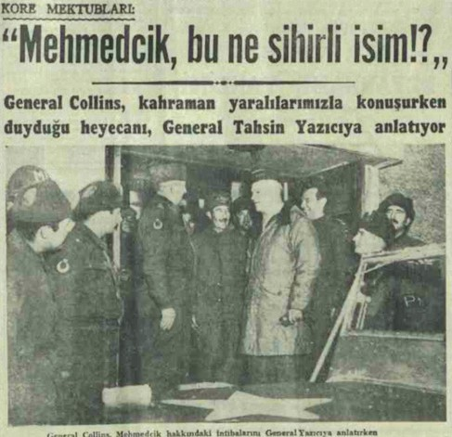
Kaynak U: Türk Birliklerinin Kunuri Muharebelerindeki Başarısı İle ilgili Yurtdışından Gelen Tepkiler
“Türk Tugayının kahramanca muharebeleri, bütün BM kuvvetleri üzerinde bir iksir etkisi yaratmıştır.”

The Times
“4500 asker ateş hattının ortasında, harikalar yaratmasını bilmiştir. Türklerin fedakarlıkları, ebediyen akıllardan çıkmayacaktır.” The Washington Tribune
“Kore muharebelerinin sürprizi Çinliler değil, Türkler oldular. Türklerin muharebelerde gösterdiği kahramanlığı anlatacak bir kelime bulmak, şu anda mümkün değildir.” Abend Post
“Türkler Kunuri’de, sanlı tarihlerine layık bir kahramanlık göstermişlerdir. Türkler, muharebelerde sanlı dövüşmeleriyle bütün dünyanın hayranlığını kazandılar.” Le Figaro
“Türkler uzun müddet düşman karsısında çarpışırken ve ölürken, İngiliz ve Amerikalılar da geri çekiliyorlardı. Cephaneleri tükenen Türkler, süngü takarak düşmana saldırdılar ve göğüs göğüse müthiş bir boğuşma başladı. Türkler çarpışa çarpışa ve yaralı arkadaşlarını sırtlarında taşıyarak çekilmeye muvaffak oldular. Pyongyang’da başları yukarıda olarak, bir geçit resmi yaptılar.” G.G. Murtin, İngiliz Korgeneral
“Binlerce Birleşmiş askerlerinin muhakkak bir çemberden kurtuluşlarını, Türk askerlerinin kahramanlığına borçluyuz. Kore’deki Türk askerleri, Türk Milletinin kahramanlık anane ve menkıbelerine, yeni ve unutulmaz bir şeref sayfasını daha ilave etmişlerdi.” Emanuel Shinwell, İngiltere Savunma Bakanı
“Türkler kahramanlar kahramanıdır. Türk Tugayı için yok yoktur.” General Mac Arthur, BM Kuvvetleri Bas Komutanı
“Sizi bu sefer Türkler kurtardı.” (Amerikan Ordusunu kastederek) Sovyet TASS Ajansı (Sipahi, 2007)

Adım 15: Aşağıdaki sorular P, R, S, T ve U kaynaklarına dayalı olarak cevaplandırılır.
- Dönemin başbakanı Adnan Menderes ve Genel Kurmay Başkanı Orgeneral Nuri Yamut, Türk birliklerinin Kore’deki başarısını nasıl karşılamışlardır?
- Kaynak R’ye göre Türk Tugayı’nın Kunuri’deki mücadelesi, Kore Savaşı’nın genel gidişatı içerisinde nasıl bir rol oynamıştır?

- Kaynak S’de Amerikan 8. Ordu komutanından aktarılan “Türklerin cesaretle savaştığını ve göğüs göğüse yaptıkları muharebelerde süngü ile iki yüz düşman öldürdükleri” cümlesinde nasıl bir savaş durumu betimlenmektedir? Arkadaşlarınızla tartışınız.
- Kaynak T’deki gazete haberi “Mehmedçik, bunesihirli isim!?” ve “Ben Türk askeriyim, iğneacıtır mı?” ifadeleri ne kadar doğru ve gerçekçi olabilir? Bu sözleri söylediği belirtilen General Collins ya da muhtemelen onun adına bunları yazan gazete yetkililerinin bu ifadeleri kullanmaktaki amaçları ne olabilir?
- R, S, T ve U kaynaklarında düşünce ve görüşleri aktarılan kişi ve kurumlar, Türk birliklerinin Kunuri Muharebelerinde oynadıkları rol hakkında nasıl bir bakış açısı sergilemekte ve hangi ortak noktada buluşmaktadırlar?
- Kore Savaşı’nda ve sonrasında Kuzey Kore ve tarafını destekleyen bir ülke olan Sovyetler Birliği’nin resmi haber ajansı olan TASS’ın bile yaptığı açıklamada Amerikalılara hitaben “Sizi bu sefer Türkler kurtardı.” ifadelerini kullanmış olması nasıl yorumlanabilir?
Adım 16: Kaynak V ve Kaynak Y incelenir.

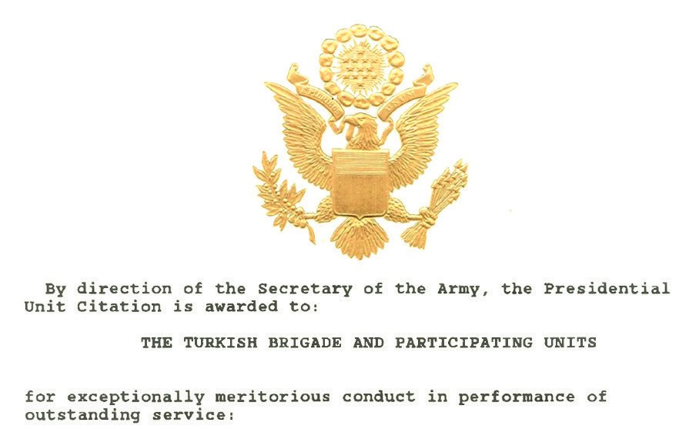
Kaynak V: ABD ve Güney Kore Hükumetlerinin Kumyangjang-ni Zaferi Karşısındaki Tepkileri
Türk Tugayın başarıları, Amerikan kamuoyunu da çok etkilemiştir. 8. Ordu Komutanı’nın önerisi üzerine 25-27 Ocak 1951’de yapılan muharebelerdeki büyük başarıları dolayısıyla Türk Tugayı’na, Amerika Birleşik Devletleri tarafından Mümtaz Birlik Nişanı ve beratı verilmiştir. O güne kadar, bu nitelikte bir nişan sadece iki Amerikan birliğine verilmişti. Bunların dışında, yabancı bir ulusun birliği olarak bu nişanı alan, ilk Türk Tugayı olmuştur. Bu nişan ve berat, Amerikan Orduları Uzakdoğu Başkomutanı General Ridgway’in bir mesajıyla birlikte Türk Tugayı’na gönderilmiştir. Mesajda “Amerikan Hükümeti’nin en büyük nişanının bundan daha iyi ve isabetli hallerde verildiği pek azdır” denilmekte ve Türk Tugayı’nın göstermiş olduğu başarı tebrik edilmektedir. Bu nişan 6 Temmuz 1951’de yapılan bir törende 8. Ordu Komutanı General Van Fleet tarafından 241. Alayın sancağına takılmıştır. Nişanın beratında Türk Tugayı’nın 25-27 Ocak muharebelerinden övgüyle bahsedilmektedir (Erkilet, vd., 1975, s. 216).
Yine aynı zafer dolayısıyla Güney Kore Cumhurbaşkanı Syngman Rhee, Tugay’a Kore Cumhurbaşkanlığı Birlik Nişanı’nı vermiştir (17 Eylül 1952 tarihinde) (Artuç, 1980).

Kaynak Y: Amerikan Kongresi Tarafından Kore Türk Tugayı’na Verilen Mümtaz Birlik Nişanı’na Ait Beratı’ın Başlangıcı (Akt. Denizli, 2009, s. 165)

TÜRK TUGAYI VE BAĞLI BİRİMLERİ
Ordu Komutanlığı’nın bilgilendirmesi ve yönlendirmesi doğrultusunda; istisnai, erdemli-ahlaklı davranışları ve sergiledikleri olağanüstü cesaret ve kahramanlık dolayısıyla bu Mümtaz Birlik Nişanı ile taltif edilmiştir.

Adım 17: Aşağıdaki sorular Kaynak V ve Kaynak Y esas alınarak cevaplandırılır.
- Amerika Birleşik Devletleri’nin başka bir devlete ait bir birlik olarak ilk defa Türk Tugayı’nı Mümtaz Birlik Nişanı’na layık görmüş olması, Türk askerlerinin Kumyangjang-ni Muharebelerindeki nasıl bir başarı elde ettiklerine işret etmektedir?
- General Ridgway’in mesajındaki “Amerikan Hükümeti’nin en büyük nişanının bundan daha iyi ve isabetli hallerde verildiği pek azdır.” ifadesi ne anlama gelmektedir? Açıklayınız.
- Güney Kore Cumhurbaşkanı Syngman Rhee’nin de Türk Tugayı’nı Kore Cumhurbaşkanlığı Birlik Nişanı’na layık görmesi nasıl yorumlanabilir?
Adım 18: Öğrencilerden üçlü, dörtlü veya beşli gruplar oluşturarak Kore Savaşı'nda gösterdikleri başarının bir simgesi olarak Türk askerlerine verilmek üzere bir nişan/madalya tasarlamaları istenir. Tasarlanacak madalyalarda şu unsurların/özelliklerin bulunmasına dikkat edilmesi gerektiği vurgulanır:
- Türkiye ile Kore arasındaki mesafe (coğrafi) ve yakınlık (kültürel)
- Türkiye, Güney Kore ve Birleşmiş Milletleri simgeleyen ögeler
- Türk askerinin cesareti, kahramanlığı ve fedakarlığı
- Tasarımların görsel unsurlar kadar yazılı ifadeler de (uygun ölçüde) içerebileceği Tasarımınızı buraya yerleştirebilirsiniz.
Bilgi Notu II:
Türk birlikleri, Kore Savaşı’nda Kunuri ve Kumyangjang-ni Muharebeleri dışında da çok sayıda ve çeşitli görevler üstlenmiş ve bu görevlerini başarıyla yerine getirmişlerdir. Bunların en önemlileri olan Seul’un savunulması ile Kanlı Vegas Muharebesi aşağıda kısaca ele alınmaktadır.
Başkent Seul’un Savunulması – Taegyewovni Muharebesi (13/18 Mayıs 1951): Başkent Seul’un çevresinde görevlendirilen Türk Tugayı, başarılı savunması ile üçüncü defa Seul’un düşman eline geçmesini önledi.

Kanlı Vegas Muharebesi (28/29 Mayıs 1953): Çin ordusu, Amerikalılar tarafından, Karsan, Elko, Küçük ve Büyük Vegas, Doğu ve Batı Berlin adlarıyla tanımlanan ve Tugayın savunduğu asıl muharebe hattının 600 metre ilerisinde yer alan tepeleri savunan, muharebe ileri karakol görevi yapan birliklerimize 28/29 Mayıs 1953 gecesi saldırmıştır. Çin ordusunun bu saldırıdaki amacı, savaşı sona erdirecek ateşkes görüşmelerinde üstünlük sağlayarak, görüşme masasında avantaj elde etmekti. Muharebe ileri karakolundaki birliklerimiz kahramanca savaşarak, düşmanın ilerleyişini önledi. Bu tepelerin içinde, tarihe Kanlı Vegas olarak geçen tepe bir gecede birkaç kez el değiştirmesine rağmen düşmana teslim edilmedi. Sonuç olarak, Çin ateşkes görüşmelerinde arzuladığı avantaja sahip olamadı. Bu muharebe, ateşkes anlaşmasının imzalanmasına ve savaşın sona ermesine büyük katkı sağlamıştır. Bu muharebelerde 151 askerimiz şehit olmuş 241 askerimiz ise yaralanmıştır. (Kore Savaşı ve İzleri, 2025).

🎯Ölçme ve Değerlendirme
- Taarruz ve savunma terimleri sizin için hangi anlamları ifade ediyor? Bu kavrakları tanımlayınız.
- Kunuri ve Kumyangjang-ni Muharebeleri arasındaki başlıca farklılıklar nelerdir?
- Türk birliklerinin Kunuri ve Kumyangjang-ni Muharebelerindeki şehit, yaralı ve kayıp sayıları karşılaştırıldığında bu muharebelerden hangisinde daha başarılı olunduğu söylenebilir? Neden?
- Türk birlikleri, Kunuri ve Kumyangjang-ni Muharebelerinde kimlere karşı mücadele etmişlerdir?
- Hangi muharebelerde gösterdikleri başarıdan dolayı Türk askerlerine madalya verilmiştir?
- Türk birliklerinin Kunuri ve Kumyangjang-ni Muharebelerindeki performansı Türkiye’de ve dünyada nasıl bir karşılık bulmuştur?

Kaynaklar
Artuç, İ. (1980). Kore Savaşlarında Mehmetçik. İstanbul: Kartaş Yayınları.
Cumhuriyet Gazetesi. (1950a). Kore Harbinin en çetin ve kanlı piyade hücumu. (https://www.gastearsivi.com/gazete/ cumhuriyet/1951-01-29/1) Erişim Tarihi: 17.06.2025.
Cumhuriyet Gazetesi. (1950b). Mehmedçik’ bu ne sihirli isim. (https://www.gastearsivi.com/gazete/ cumhuriyet/1951-01-29/1) Erişim Tarihi: 11.03.2025.
Denizli, A. (2009). Kore savaşındaki Kumyangjang-ni kahramanları. Ankara. Denizli, A. (2010). Kore Harbinde Kunuri zaferi. Ankara: Turhan Kitabevi
Denizli, A. (2011). Kore Savaşı kahramanı Bandırmalı şehit Topçu Üsteğmen Mehmet Günenç. Ankara: Turhan Kitabevi. Dora, C. (1963). Kore Savaşında Türklerle 1950-1951. İstanbul: İsmail Akgün Matbaası.
Erkilet, H. E., Bıyıklıoğlu, T. ve Arun, H. (1975). Kore Harbinde Türk Silahlı Kuvvetlerinin muharebeleri (1950-53).
Ankara: Genelkurmay Basımevi.
Han, J. (2018a). Gazi Ali Rıza Yurtnaç ile yapılan sözlü tarih çalışması. https://koreanwarlegacy.org/interviews/ali-riza-yurtnac/ Erişim Tarihi: 20.08.2025.
Han, J. (2018b). Gazi Mehmet Cemil Yaşar ile yapılan sözlü tarih çalışması. https://koreanwarlegacy.org/interviews/ mehmet-cemil-yasar/ Erişim Tarihi: 18.03.2025.
Kore Savaşı ve İzleri. (2025). Türk tugaylarının muharebeleri. https://koresavasiveizleri.com/kore-savasi-1950-1953-turk-tugaylarinin-muharebeleri-turkiye-muharip-gaziler-dernegi-brosur-metni/ Erişim Tarihi: 17.03.2025.
Milliyet Gazetesi. (1951). Birliğimizin Kore’de yeni muvaffakiyetleri. (28 Ocak 1951) (https://www.gastearsivi.com/gazete/ milliyet2/1951-01-28/1 Erişim Tarihi: 21.03.2025.
Rusçuklu, B. (2005). Kore Savaşı: Unutulan savaş ve Gazi Faruk Pekerol’un anıları. İstanbul: Arvo Yayınları.
Sipahi, S. (2007). Kore Savaşı ve Türk kamuoyu. Yayımlanmamış Yüksek Lisans Tezi. Dokuz Eylül Üniversitesi, Atatürk İlkeleri ve İnkılap Tarihi Enstitüsü. İzmir.
Ülgen, E. (2007). Bir Kore şehidimiz ve ardından yazılanlar. Türklük Bilimi Araştırmaları. (22), ss. 203-215.
Vatan Gazetesi. (1950a). Birliğimizin başarısı. (2 Aralık 1950). https://www.gastearsivi.com/gazete/vatan/1950-12-02/1 Erişim Tarihi: 20.08.2025
Vatan Gazetesi. (1950b). Bir Amerikalı subayın ifadesiyle. (2 Aralık 1950). https://www.gastearsivi.com/gazete/ vatan/1950-12-02/1 Erişim Tarihi: 20.08.2025
Yazıcı, T. (1963). Kore 1.Türk Tugayında hatıralarım. İstanbul: Ülkü Basımevi.
Yeni İstanbul Gazetesi. (1950). Kahraman birliğimize hükumet ve ordudan selam ve sevgiler. (3 Aralık 1950) https://www. gastearsivi.com/gazete/yeni_istanbul/1950-12-03/1 Erişim Tarihi: 29.08.2025
Yücel, E. (2001). Kore Harbi Kore Türk Tugayı ve BM Askerlerinden alınan dersler. Ankara: EDOK Yayınları.
Zafer Gazetesi. (1950). Kore birliğimizin kahramanlığı: Beş misli üstün düşmana karşı bir adım gerilemeden savaşıyoruz. (30 Kasım 1950). https://www.gastearsivi.com/gazete/zafer/1950-11-30/1 Erişim Tarihi: 20.08.2025
🏠
Ev Ödevi
Bu etkinlikte kullanılan gazetelerin 26 Kasım–4 Aralık 1950 ile 25–29 Ocak 1951 tarihli sayılarına internet üzerinden ulaşılır. Kore Savaşı, özellikle de Kunuri ve Kumyangjang-ni Muharebeleriyle ilgili haber, yorum ve köşe yazılarını ChatGPT veya benzeri bir yapay zekâ aracı yardımıyla analiz edilir. Elde edilen bulgular doğrultusunda Türk birliklerinin savaşın genel gidişatına etkisini ve BirleşmişMilletler ordularına sağladıkları somut katkıları ortaya koyan bir metin hazırlanır. Hazırlanan ürün, öğrenci elektronik dosyalarında saklanır.

